Phân tích thiết kế hệ thống đặt sân
- Phân tích yêu cầu
Mục | Nội dung
1.Actor chính | Người dùng đã đăng nhập  Vai trò: Người dùng sử dụng tính năng “Đặt sân” trên ứng dụng di động để thuê sân
- Yêu cầu chức năng | FR1. Khách hàng chọn môn thể thao và ngày chơi  FR2. Khách hàng chọn sân và khung giờ  FR3. Khách hàng chọn dụng cụ thuê thêm và nhập số người chơi  FR4. Hệ thống hiển thị các sân và khung giờ trống
- Yêu cầu phi chức năng | NFR1. Chịu tải tốt , 1000 người truy cập dùng chức năng vào buổi tối và cuối tuần cùng lúc và thời gian phản hồi dưới 3s  NFR2. Các thông tin như (mật khẩu, thanh toán.. ) được mã hóa trước khi gửi
BR1 | Bước 1 và 3: Chỉ được đặt sân trong vòng 7 ngày và chỉ đặt 60 phút
BR3 | Bước 3 và 4: Một đơn đặt sân phải thuộc 1 khách hàng và 1 khung giờ và số người chơi không vượt quá sức chứa sân
Điểm chưa rõ: Về số lượng người chơi trong sân | Câu hỏi : Một sân có thể chứa tối đa khoảng bao nhiêu người?

2. Activity Diagram
Mục | Nội dung
6.1 | Hệ thống kiểm tra khung giờ còn trống
6.2 | [Nếu không trống] Thông báo hết sân và quay lại bước 3
6.3 | [Nếu trống] Hệ thống tạo đơn đặt sân
6.4 | Hệ thống cấp mã check in
6.5 | Hệ thống gửi tin nhắn xác nhận
6.6 | Hệ thống hiển thị thông báo thành công

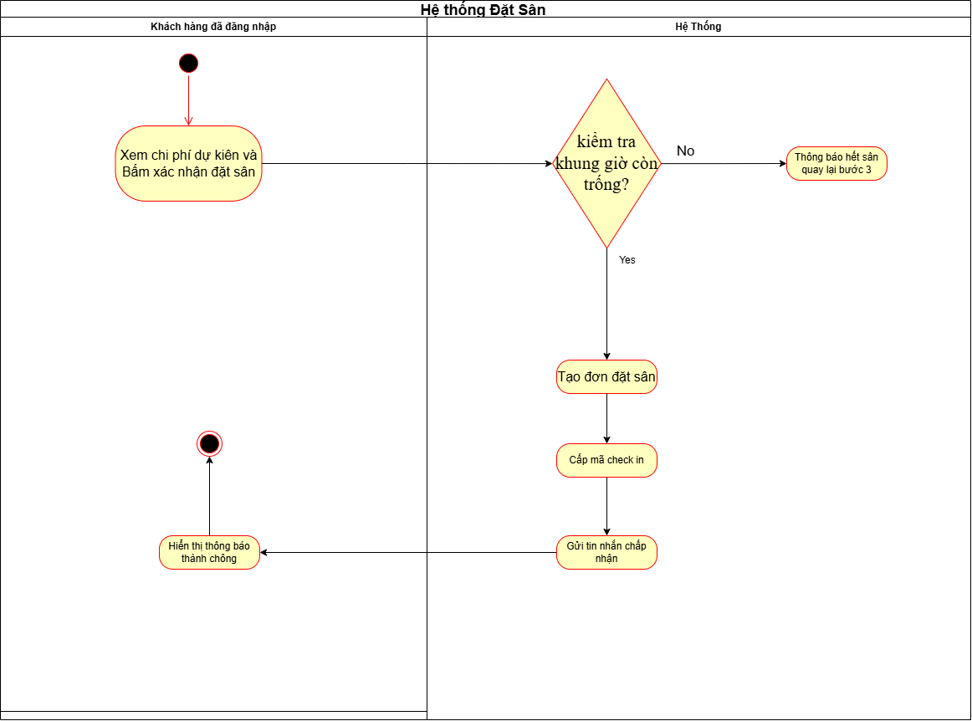

- Thiết kế ERD
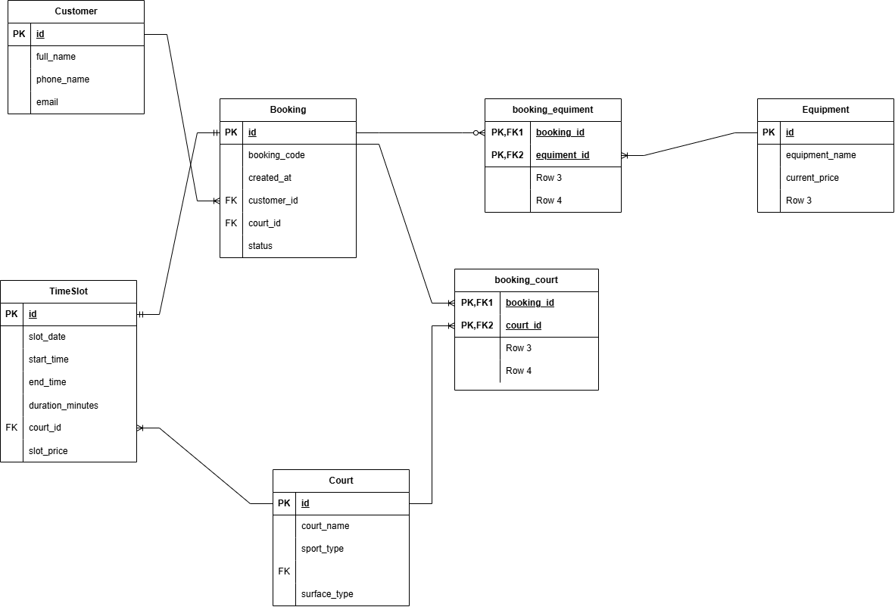

Thực thể | Bảng cần lưu
max_players | Booking_court
Number_of_players | booking
rental_price | booking_equiment

Thuộc tính không nên lưu ở A3 là slot_price. Vì giá tiền ta có thể tính nhờ công thức nên không cần nhâp cứng giá tiền trong database

- UI/UX
Lỗi | Nguyên tắc vi phạm | Cách sửa
1 Nút hủy nổi bật hơn nút tiếp tục | Khiến người dùng có thể ấn nhầm nút hủy đơn và không thể biết đâu là nút tiếp tục để thực hiện đặt đơn | Làm nút hủy bé lại màu sắc không rực rỡ nữa . Nút tiếp tục phải đặt ở bên phải màu sắc phù hợp
2. Bố trí sắp xếp lộn xộn ngày giờ | Tính không nhất quán | Phải để chọn ngày chơi và giờ chơi trên cùng 1 chỗ

CTA chính : Nút tiếp tục. Vì luồng đặt sân sau khi điền các thông tin thì cần phải bấm sang phần tiếp theo để thanh toán và xác nhận đặt sân

